* Xóa tập tin từ thư mục stage, sau đó thực hiện commit
* 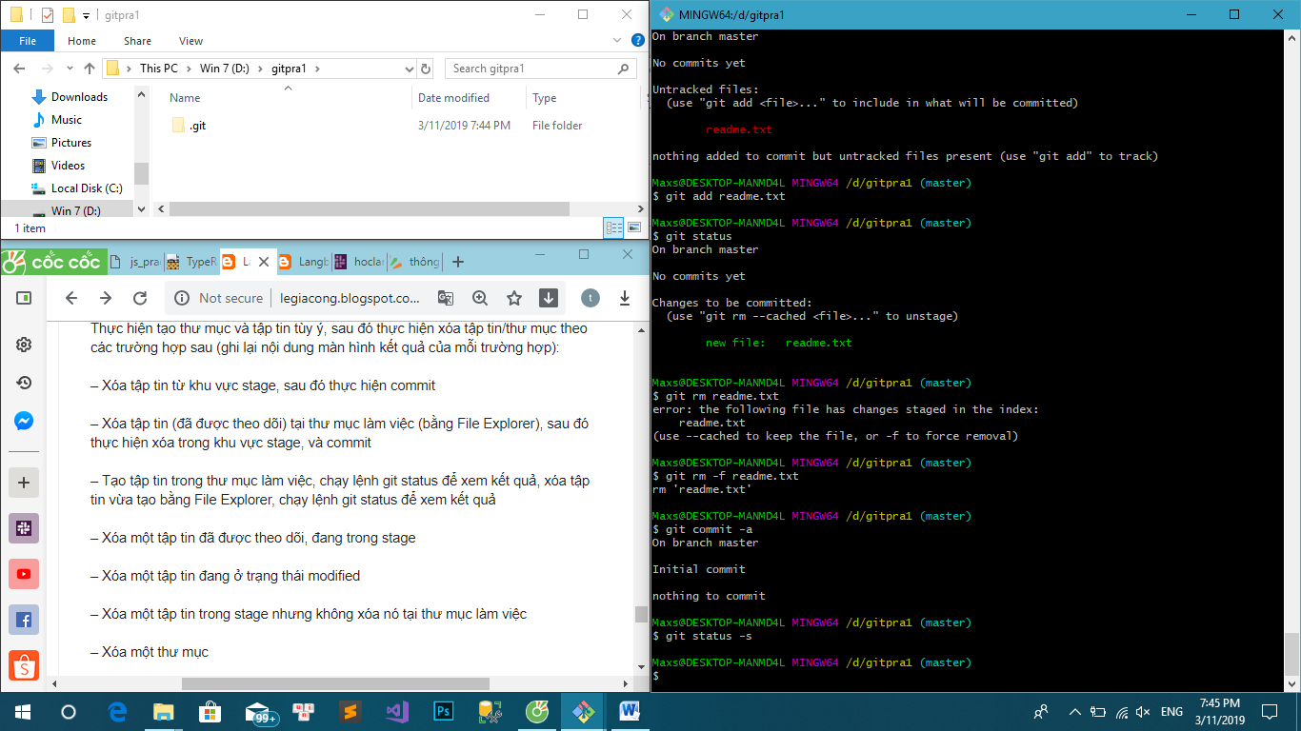
* Xóa tập tin ( đã được theo dõi) tại thư mục làm việc (bằng file explorer), sau đó thực hiện xóa trong khu vực stage, và commit:
  + 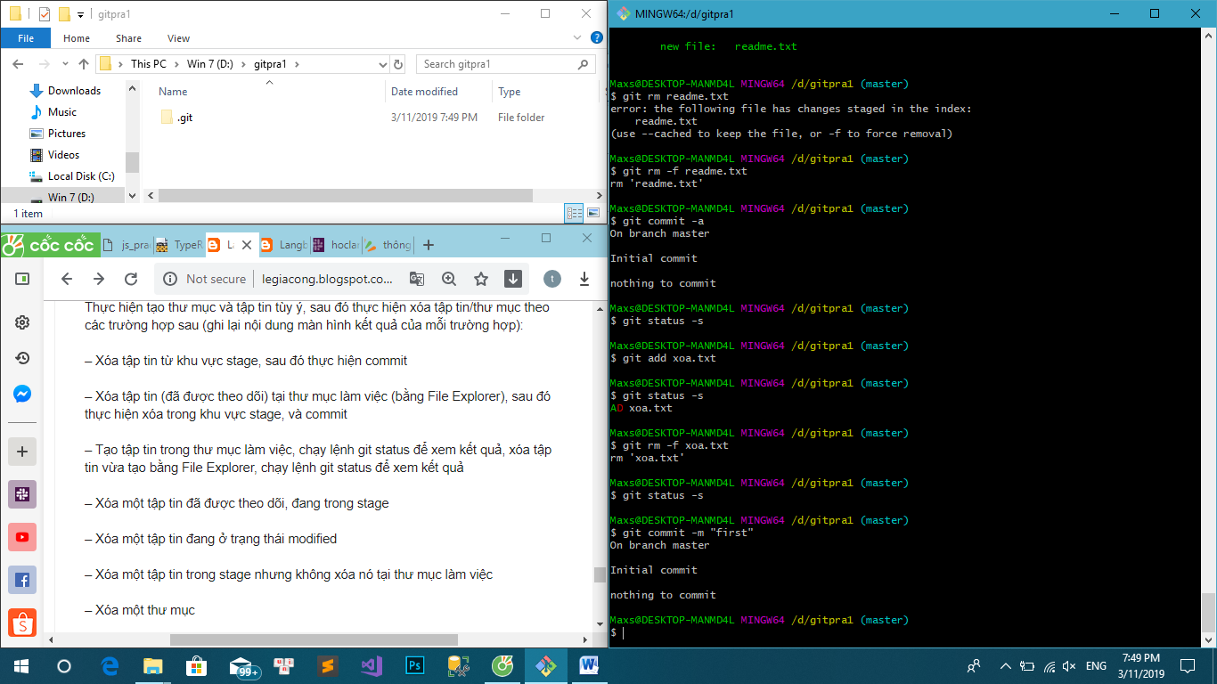
* Xóa một tập tin đã được theo dõi, đang trong stage
  + 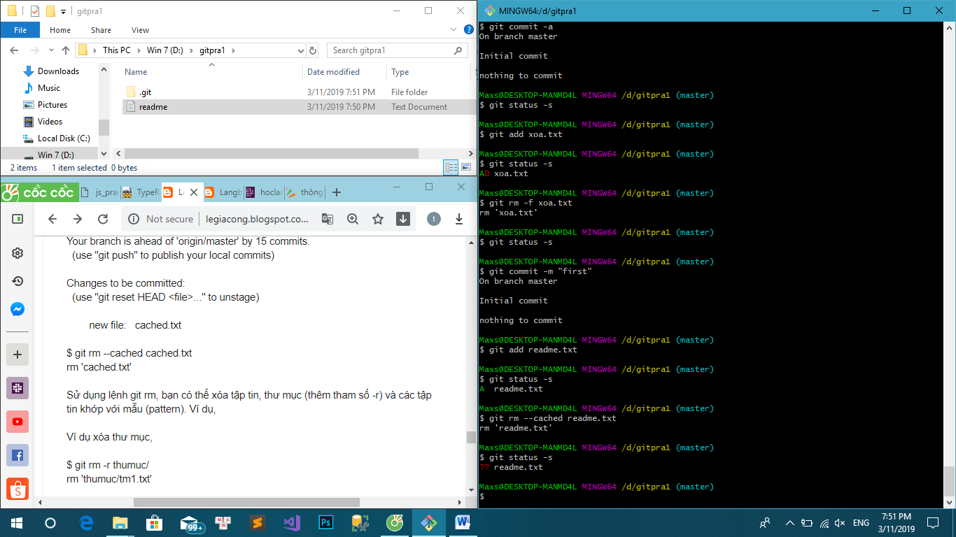
* Xóa một tin tin đang ở trạng thái modified
  + 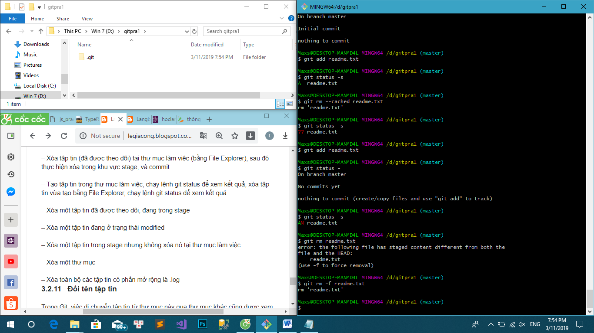
* Xóa 1 tập tin trong stage nhưng không xóa nó tại thư mục làm việc.
  + 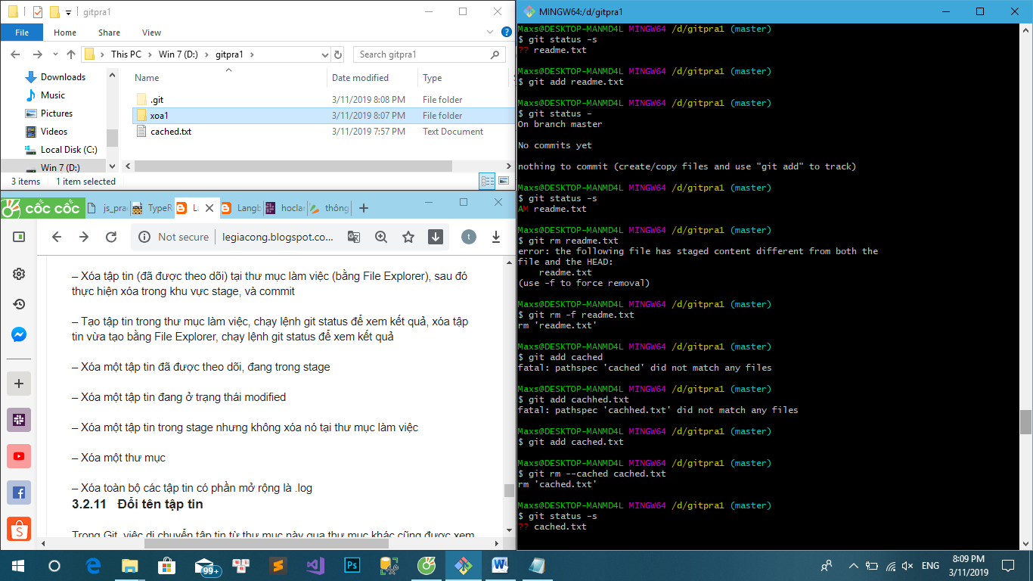
  + \Xóa một thư mục
  + 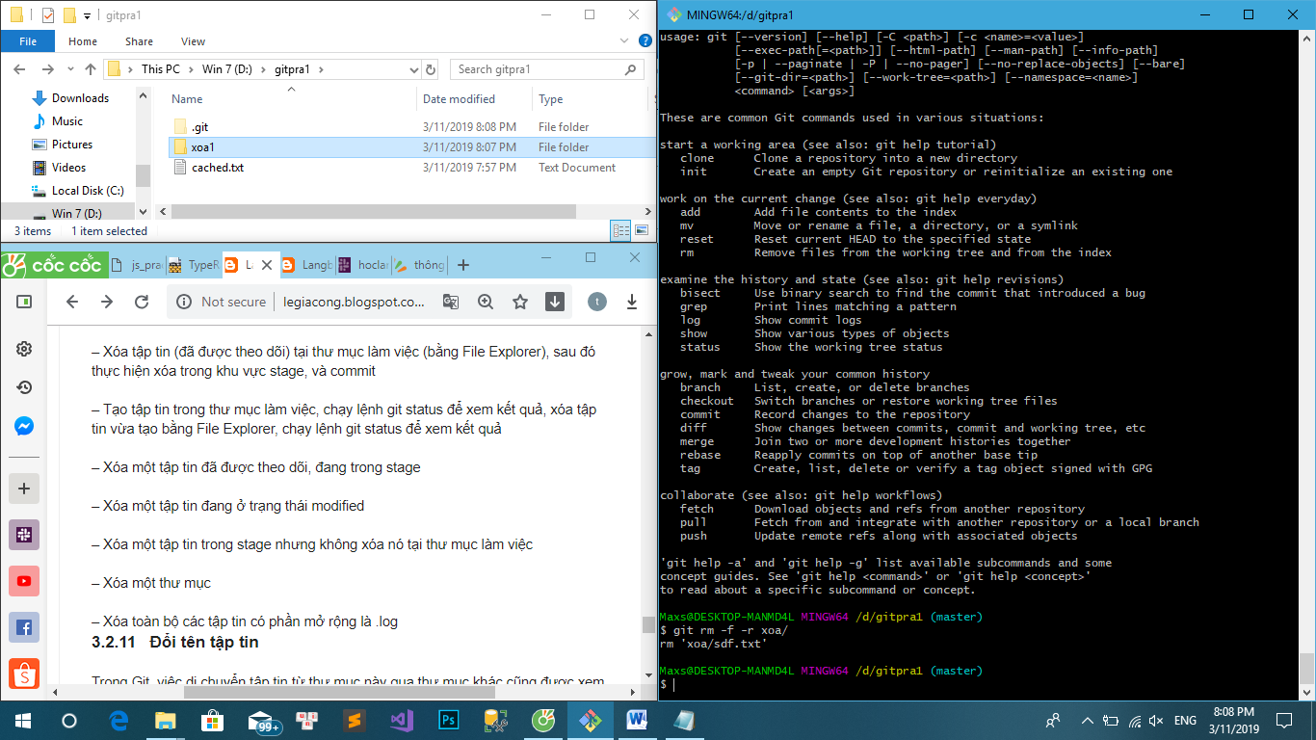

**Lab15: các chế độ xem lịch sử commit**

|  |  |  |
| --- | --- | --- |
| Lệnh | Tham số | Tham số phụ |
| Git log |  |  |
|  |  |  |
|  |  |  |
|  |  |  |
|  |  |  |
|  |  |  |
|  |  |  |